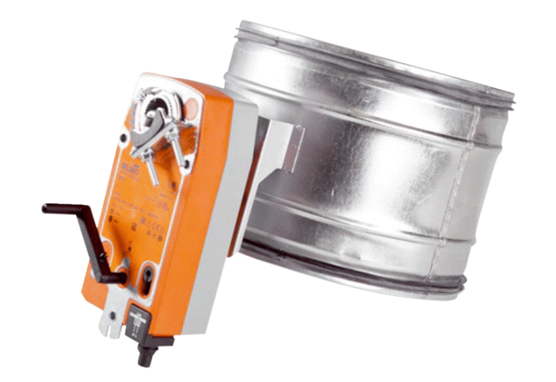Verschlussklappe, motorisch VM-250 (SMO2)Verpackungseinheit: 1 StückSortiment: 19
Artikelnummer: 0043.2118Hersteller: AEREX

